**图 书 推 荐**

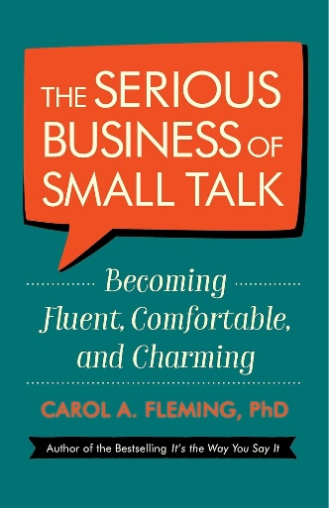**中文书名：《“没话找话”指南：给社交别扭人的破冰实操话术》**

**英文书名：THE SERIOUS BUSINESS OF SMALL TALK: Becoming Fluent, Comfortable, and Charming**

**作 者：Carol A. Fleming**

**出 版 社：Berrett-Koehler Publishers**

**代理公司：ANA/Jessica**

**页 数：208页**

**出版时间：2018年3月**

**代理地区：中国大陆、台湾**

**审读资料：电子稿**

**类 型：职场励志**

**中文简体字版曾授权，版权已回归**

**亚马逊畅销书排名：**

**#131 in Speech**

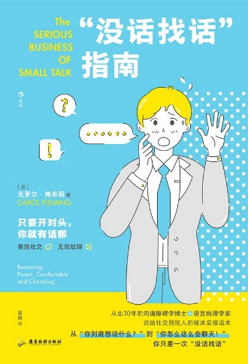**中简本出版记录**

**书 名：《“没话找话”指南：给社交别扭人的破冰实操话术》**

**作 者：[加] 克萝尔·弗来明**

**出版社：广东旅游出版社**

**译 者：袁婧**

**出版年：2022年10月**

**页 数：232页**

**定 价：45元**

**装 帧：平装**

**内容简介：**

“呃……”

“那个……”

“我想说……”

初入新的社交场合，你有没有难以开口的困境？明明想主动说点什么，但总是无从说起？为什么别人好像有谈不完的话题，你却只能露出尴尬又不失礼貌的微笑？

短小的寒暄闲聊是人与人之间建立关系的基础。通过闲聊，我们交流善意，寻找彼此间的相似之处，进而建立起友好的联系。我们每天都在和熟人一起做这件事，但在陌生的社交场合中，鲜少有人能做到和陌生人谈笑自如，这让我们在无意中失去了许多扩展有益人际网络的机会。

本书中，弗来明博士从内在和外在两个方面，教授了闲聊的关键要点，从正确的态度、话术，到如何走动、如何离场，甚至举手投足的肢体语言。最重要的是，她列出了一系列操作简单、令人难忘的对话策略，让你可以顺利掌握得体的社交对话技巧，摆脱尴尬的谈话场面，创造安全稳定的社交空间。

要知道，任何人都能学会有用的社交方式，不再“没话硬找话”。

**营销亮点：**

“有一种能弥合社会差异的机制，一种人人都能掌握的工具，那就是闲聊。”想知道如何没话找话，与陌生人开启一场闲聊吗？先从大家视野内的现场物品开始吧！

“这好像是张新地毯！”

“这位家长会会长是个新人吧？”

“这是我听过的最好的演讲。”

“这简直是世上最慢的电梯。”

“好像又下雨了，猜猜谁没有带伞。”

……

★ 害怕说错话？发愁不熟悉？担心没话聊？张不开嘴，说了后悔？

“救星”来了！美国西北大学语言沟通障碍学博士、语言病理学家、世界500强企业沟通顾问克萝尔•弗来明用一本畅销书一键解决“我现在该说什么？”的千古难题，结合30年从业经历，挽救每一场尴尬无趣的聊天，让没用的闲聊变有用。

★ 12条基本原则+8套进阶策略，简明话术技巧+丰富情景实例。

邻里寒暄、工作对谈、聚餐赴宴、两性交流、跨文化沟通、亲子教育……全方位涵盖日常生活各个面向，真实呈现独特对话方式，逐字逐句，教你完美克服“社交恐惧症”“社交尴尬症”“社交冷漠症”。

★ 一看就懂，一学就会，一用就对。

保姆级教程，手把手帮你打开交流契机，细致拆解，面面俱到，无微不至。“资深社恐”也可以轻松穿过“社交雷区”，从开口就赢得十足好感，成为对话的发起者、控局者、结束者。

“这就是闲聊的艺术，它在任何时间、任何地点都会奏效。它的存在是为了在人际之间搭建起沟通和理解的桥梁，为亲密和关怀奠定基础。”

**作者简介：**

**克萝尔·弗来明（Carol A. Fleming），**美国西北大学语言沟通障碍学博士，语言病理学家与畅销书作家。曾开设诊所，专职帮助病理学方面被诊断为沟通障碍的特殊人群进行治疗。但在工作中，她发现普通人对于日常沟通指导的需求也很高，于是逐渐转型为一名专业从事沟通交流的沟通培训师，被多家“世界500强”企业聘为沟通顾问。目前，她的事业以旧金山为中心，通过Skype扩展到了多米尼加、塞浦路斯等国。此外，她在加州联邦俱乐部董事会拥有20多年的工作经验。她著有畅销书《关键在于你怎么说》（*It's the Way You Say It*），目前是Commonwealth Club会员主导论坛的主席。

**媒体评价：**

“克萝尔·弗来明的书不仅将闲聊提升到了合法性的境界，也将其带入了‘有用’甚至‘必要’的世界。你会喜欢阅读这本书的。”

——巴里·M. 潘特，医学博士、创造性和疯狂会议创始人兼联合指导

“几十年来，克萝尔·弗来明都在帮助专业人士提高他们的口语能力；她的建议是无价的。”

——帕特丽夏·弗瑞波，美国演讲者协会前主席

**《“没话找话”指南：给社交别扭人的破冰实操话术》**

引言 你好吗？

第一部分 基本原则

第1 章 为什么需要闲聊？

第2 章 我们该怎样改变？

第3 章 为什么“说废话”这么难？

第4 章 闲聊的入门指南

第5 章 “ARE”守则：锚定、表达、鼓励

第6 章 只需要说：你好，里奥

第7 章 社交生活从零开始

第8 章 变得更有魅力

第9 章 变得更有意思

第10 章 变得富有吸引力

第11 章 你想吃点五香坚果吗？

第12 章 变得更易亲近

第二部分 变成流利、轻松且更有魅力的闲聊高手

第13 章 嗨，我的名字是……

第14 章 用餐、饮酒、四处走动

第15 章 礼貌的奥秘

第16 章 男性与女性：交流风格的冲突

第17 章 我要怎么脱身？

第18 章 你在说话时暴露了什么？

第19 章 怎样把孩子培养成流利、轻松且富有魅力的闲聊高手？

第20 章 闲聊和手机，就像油和水

结语 闲聊也许比你想得更重要

参考资源

参考文献

关于作者

[“没话找话”指南 (豆瓣) (douban.com)](https://book.douban.com/subject/36124823/?icn=index-latestbook-subject)

**感谢您的阅读！**

**请将反馈信息发至：版权负责人**

**Email**：[**Rights@nurnberg.com.cn**](mailto:Rights@nurnberg.com.cn)

安德鲁·纳伯格联合国际有限公司北京代表处

北京市海淀区中关村大街甲59号中国人民大学文化大厦1705室, 邮编：100872

电话：010-82504106, 传真：010-82504200

公司网址：[http://www.nurnberg.com.cn](http://www.nurnberg.com.cn/)

书目下载：<http://www.nurnberg.com.cn/booklist_zh/list.aspx>

书讯浏览：<http://www.nurnberg.com.cn/book/book.aspx>

视频推荐：<http://www.nurnberg.com.cn/video/video.aspx>

豆瓣小站：<http://site.douban.com/110577/>

新浪微博：[安德鲁纳伯格公司的微博_微博 (weibo.com)](https://weibo.com/1877653117/profile?topnav=1&wvr=6)

微信订阅号：ANABJ2002

